Муниципальное бюджетное дошкольное образовательное учреждение детский сад с. Козьмодемьяновка
8 марта 2019г
Конкурс «Крошечка –Хаврошечка»
в старшей группе

Воспитатель: Помелова Елена Ивановна

(Под музыку входят зал, усаживаются на свои места)
Ведущий: Здравствуйте, дорогие мамы и бабушки! Мы рады видеть вас в этом зале. У нас сегодня праздник не простой, у нас сегодня конкурс для девочек, который называется «Крошечка-Хаврошечка». К нам на конкурс едет гоф- дама из города Амстердама!
По – немецки «гоф» дворец.
Эта сама гоф-дама-
Воспитатель у принцесс!
Что ж, мы её достойно встретим!
И повеселим, и приветим!

(Под музыку входит Дама)
ДАМА: О! Браво, браво, бис!
Это просто чудо-мисс!
Добрый день, пардон, мадам,
Прибыль я из Амстердам!
Из Европы я летела,
Посмотреть на вас хотела,
Что за крошечки у вас,
За хаврошечки у вас!
Я немножко опоздаль?
Ведущая: Здравствуйте, здравствуйте, уважаемая Дама из Амстердама! Мы очень рады видеть вас на нашем конкурсе. Вы несколько не опоздали, вы как всегда очень пунктуальны. Пожалуйста присаживайтесь
Дама: О! я так сердечно рад,
Что попаль в ваш детский сад!
Слышала, что на Руси
Все таланты хороши.
А какие здесь девицы!
Искусницы да мастерицы!
И ткут, и прядут, и вяжут, и плетут.
Ведущий: Всё так и есть! Издавна на Руси девочек с малых лет учили вязать, вышивать, узоры создавать. А мы начнем.
Для начала мы представим участниц конкурса.
Плывёт пава не спеша
Как же Лера хороша
Ай да раскрасавица,
Каждому Радмила нравится!
И ещё есть две девчушки,
София с Юлей - хохотушки!
Щёчки алые горят,
Глазки весело блестят!
Катерина к нам идёт,
Словно шёлком узор шьёт!
Вот как Анна хороша,
Раскрасавица –душа!
А вот и София -
Просто загляденье,
А за ней Наталья –
Всем на удивленье!
Представляю вам Полину,
Словно ягодка малина.
Сладкая, румяная, ягодка ты наша.
Завершает наш показ Ярослава-
Высший класс!
Умница, красавица всем Ярослава нравится!
Наши крошки в хороводе!
Да при всём честном народе!

Ведущий: Конкурс первый «ПЕСЕННЫЙ»
1. ПЕСНЯ: «МАМА И СОЛНЫШКО»

1.Заглянуло солнышко
В гости на порог,
Испекли для мамочки
Праздничный пирог.

ПРИПЕВ:
Мамочка, мамочка,
Солнышко моё,
Крепко и нежно
Я люблю её
2.От весны и солнышка
В комнате светло,
Рядом с милой мамочкой
Мне всегда тепло.

3.Я цветочек аленький
Маме подарю
И скажу ей: «Мамочка,
Я тебя люблю!»

ВЕДУЩИЙ: Ай, спасибо, девицы, за песню. Посидите, отдохните да на молодцев поглядите. От них – песенный сюрприз!
2. ЧАСТУШКИ:
1.Мы Кузьмовские ребята,
По – кузьмовски говорим,
Пропоём для вас частушки
Ничего не утаим!

2.Все вы умницы, девчата,
И собою хороши.
С этим праздником весенним,
Поздравляем от души.

3.Девочки – беляночки,
Где вы набелилися!
На полдник молоко не пили,
Молоком умылися!

4.От подружек – хохотушек
Столько шума –звона
Как от сотни погремушек.
Даже миллиона!

5.Я мальчишка шаловливый,
Но зато такой красивый!
И совсем не виноват,
Что нет отбоя от девчат.

6.Говорят, что мы задиры
Вы не верьте никогда.
В нашей группе командиры,
Ох, были девочки всегда.

7.Мы частушки завершаем
Будем вас всегда любить.
В этом конкурсе желаем
Всем сегодня победить!

Ведущий: Спасибо молодые люди.
Начинаем второй КОНКУРС – «СМЕХ ДА ВЕСЕЛЬЕ – СТИХОТВОРНОЕ РАЗВЛЕЧЕНИЕ»
(Девочки читают стихи)
1.Сегодня мы нарядные,
Красивые, опрятные,
Пришли на праздник мамин
И дружно всех поздравим!
Любимые игрушки –
Друзья большие наши,
Сейчас мы вместе с нами
Для вас споём и спляшем!

2.Мы с братишкой вдвоём
Маме помогали,
Нас хвалили, а потом
По конфете дали.
Помогать - такой пустяк,
Легче дела нету,
Мы хорошие за так,
А не за конфету.

3.Мамин труд я берегу,
Помогаю, чем могу.
Нынче мама на обед
Наготовила котлет
И сказала: «Слушай,
Выручи, покушай!»
Я покушала немного –
Разве это не подмога!?

4.Я примерила очки,
Жалко, слишком велики!
С полки я взяла крючок,
Довяжу сейчас носок!
Фартук бабушкин надела!
Потом присела на кровать
Трудно в бабушку играть!

5.Мне мама приносит игрушки, конфеты,
Но маму люблю я совсем не за это.
Весёлые песни она напевает,
Нам скучно вдвоём никогда не бывает.

6.Ой. спасибо тебе мама,
Что такую родила,
Озорную боевую,
И Софией назвала.

7. Мы с сестрёнкою вдвоём
Всю квартиру уберём.
Испечём пирог румяный,
Будем ждать прихода мамы.
Только мама на порог -
А у нас готов пирог!

8. Я капризничать не стану,
Огорчать не буду маму.
Если аппетита нет -
Всё равно доем обед.
По порядку разложу
Я на полке книжки,
На диване рассажу
Тигра, зайку, мишку.
Потрудиться мне не лень -
Ведь сегодня мамин день!

9. У меня есть бабушка,
Она печёт оладушки,
Вяжет тёплые носки,
Знает сказки и стихи.
Бабушку свою люблю,
Ей открытку подарю!

10. Весенний месяц наступил
И праздник к нам пришел.
И лучик солнца золотой
Дорогу к нам нашел.
Прогреет лучик нам окно
И станет всем тепло.
А моей маме в день весны
Со мною хорошо!
3. ПЕСНЯ: «ПЕСЕНКА ДЛЯ МАМЫ» авт. муз. и сл. Боброва А.А.

1.За окном щебечут птицы
Чив-чив-чив, пора вставать
Нынче праздник моей мамы
К ней бегу поцеловать.
ПРИПЕВ:
Мамочка любимая,
Как же я люблю тебя,
Вот наш с папою секрет,
Этот праздничный букет

2.Обняла меня мамуля,
Слезы светятся в глазах.
Как же мамочку люблю я,
Не расскажешь в двух словах.

3.Папа не стоит в сторонке,
Шепчет ласково слова.
-Как же вас люблю, девчонки,
Вы –принцессы у меня!

ВЕДУЩИЙ: Объявляю третий КОНКУРС «МАСТЕРИЦЫ-ХУДОЖНИЦЫ»
(девочки рисуют для мам картины)
(Мальчики в это время играют. ИГРА: «Кто первый займёт стульчик»)

ДАМА: А теперь желаю знать;
Любите вы танцевать?
Танцев всех не перечесть:
Полька, вальс, мазурка есть,
Босанова, рок и танго,
Есть хип-хоп, и есть ламбада.
Мне милее всех на свете
Вальс – он, словно лёгкий ветер,
Вас закружит, унесёт
В фантастический полёт!

Ведущий: Что ж, перейдём к четвёртому КОНКУРСУ –
«ТАНЦЕВАЛЬНЫЙ»
4. ТАНЕЦ : «ТАНЕЦ С ПЛАТКАМИ»
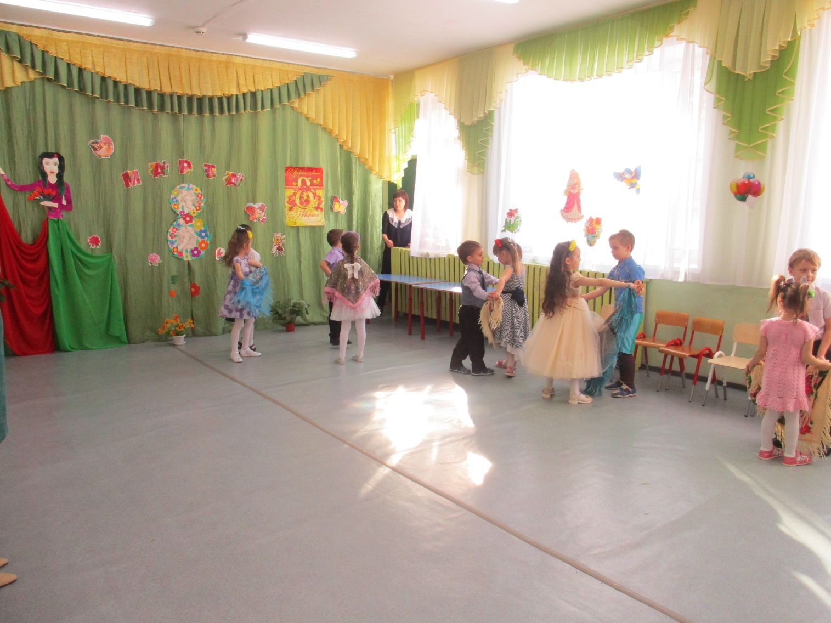
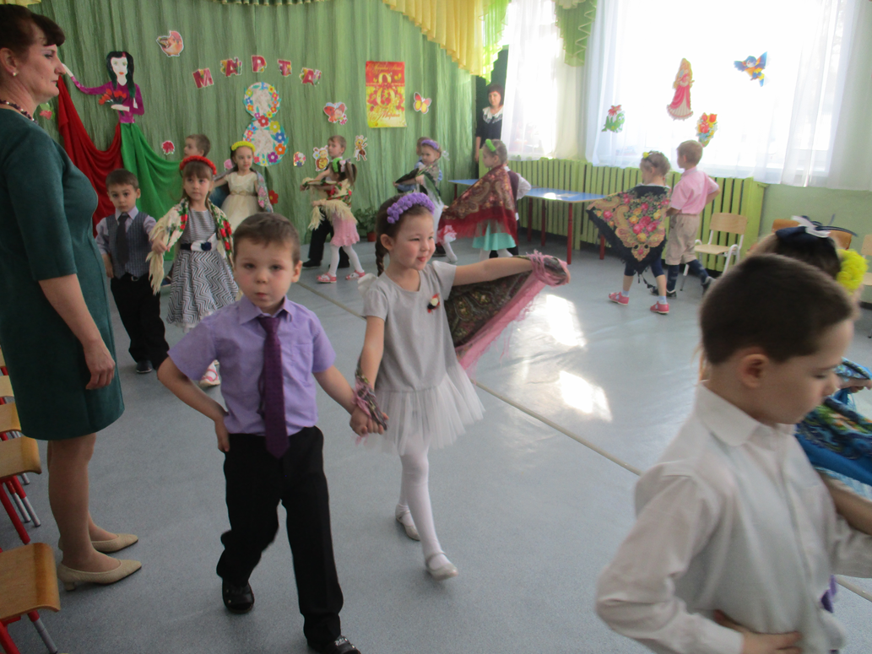

ВЕДУЩИЙ: перейдем к пятому КОНКУРСУ – «МОДНИЦЫ»
(Девочки готовятся к танцу
Мальчики играю с мамами «Принеси продукты с магазина»)

5. ТАНЕЦ: «МАМА УШЛА В МАГАЗИН»
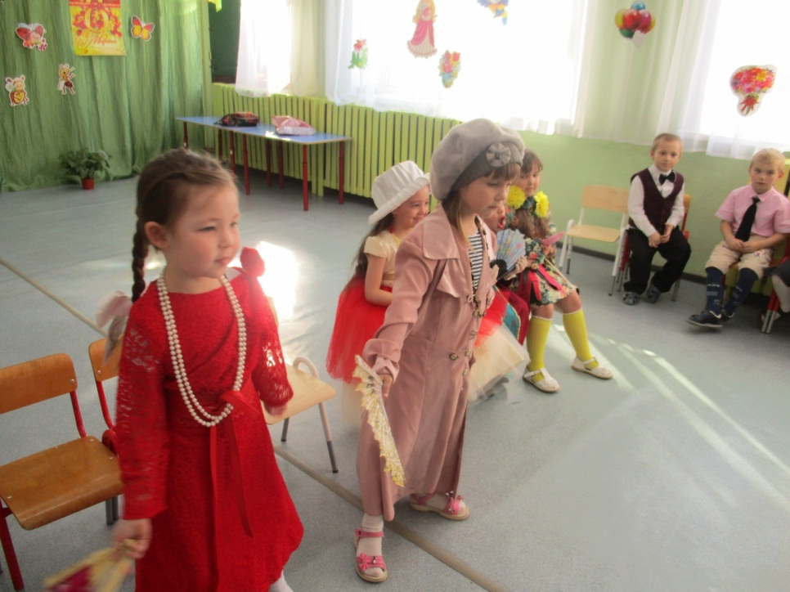

ДАМА(фотографирует конкурсанток)
Сколько здесь талантов вижу!
В Вене, Лондоне, Париже
Я была, и не раз,
Только «Супер» - здесь, у вас!
Я таких приятных лиц
Не видала у девиц!
О событии об этом
В память будут фото эти!

ВЕДУЩИЙ: Поздравляем милых бабушек с прекрасным женским днём. Мы им любимым песенку весёлую споём.

6. ПЕСНЯ: «НУ, КАКИЕ БАБУШКИ – СТАРУШКИ?»

1.Ну, какие бабушки-старушки?
Это наши старые подружки.
Сколько будет два и два,
Что такое острова,
Для чего медведь залез в берлогу,
Где Снегурочка живет,
Как летает самолет,-
Бабушки на все ответить могут.

2.Мы едва успели встать с постели-
Как же наши бабушки успели?
Нам косички заплести,
Пол в квартире подмести,
Воду дать растениям зелёным.
Кашу вкусную сварить,
В магазине хлеб купить,-
С бабушками очень повезло нам.

Шестой КОНКУРС – «ПОДМЕТИ ПОЛ»
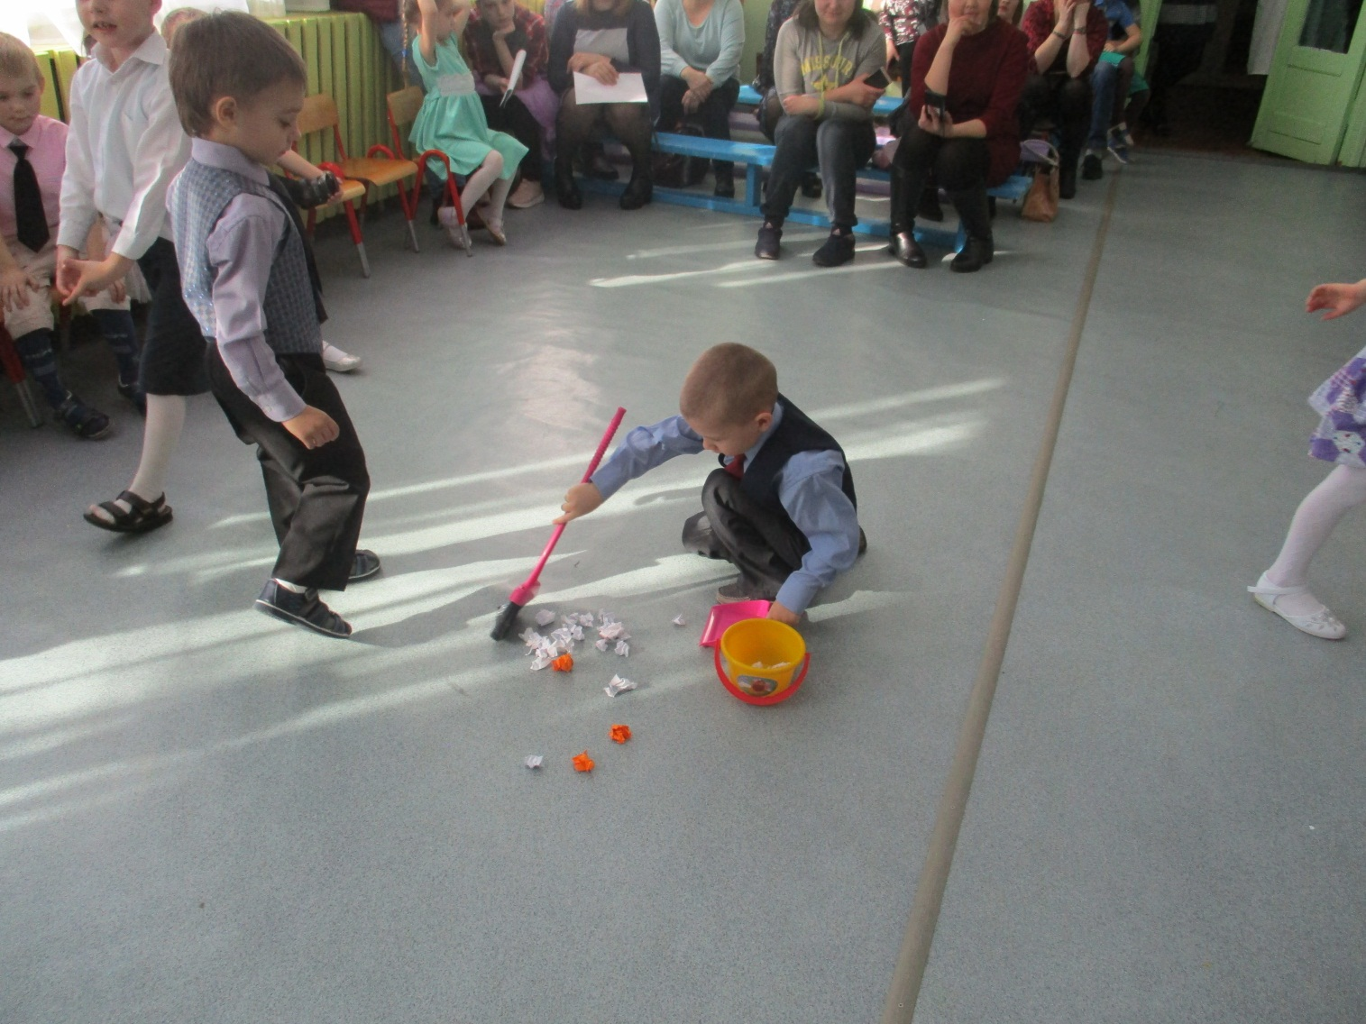

РЕБЁНОК (мальчик)
Помогаю бабушке,
Я уже большой.
Улыбнулась бабушка –
И стала молодой.
- Молодая бабушка!
Люди говорят.
Я за нашу бабушку
Очень рад.
Я, ребята, бабушке
Не грублю,
Потому что бабушку
Я люблю.
Будем нашим бабушкам
Помогать с тобой!
- Улыбайся, бабушка,
Всегда будь молодой!

ДАМА: Мне пора вас покидать,
Самолёт не будет ждать!
Сообщу друзьям в Европе:
Я от вас от всех восторге!
Но просто так я не уйду конкурсанткам медали я вручу, да и молодцев я не обижу, сюрпризом одарю!
(Медали: «Крошечка-Плясуньюшка», «Крошечка-Песенница», «Крошечка-Художница», «Крошечка-Рукодельница», «Крошечка-Забавница», «Крошечка – Хахатушка», «Крошечка- Веселушка», «Крошечка-Умелица»,
«Крошечка-Красавица» , «Крошечка- Модница».
(Раздаёт угощение)
Мерси вам и адью,
Я вас всех люблю

